S2/L2

Mission 1: Go to the top of the main tower of the castle.

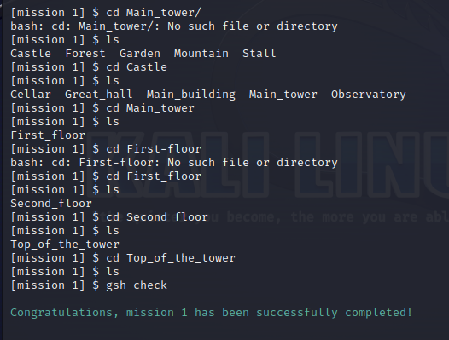

Attraverso il comando CD “change directory”, ho risalito il percorso dal “castle” fino al “top of the tower.”

Mission 2: Go to the Castle’s cellar

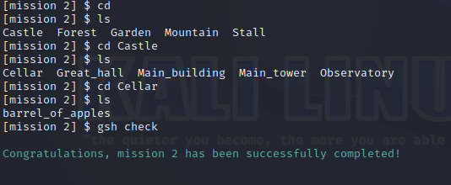

Attraverso il comando CD in questo caso, ho seguito il percorso per arrivare dal “castle” fino alla “cellar.”

Mission 3: Go back to the starting location and then go to the throne room using only two commands.

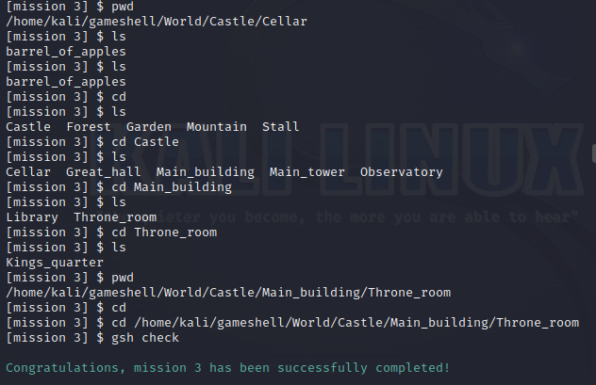

Attraverso lo / “slash” sono arrivata direttamente alla “throne room.”

Mission 4: Build a “Hut” in the forest, and then build a “Chest” in the hut.

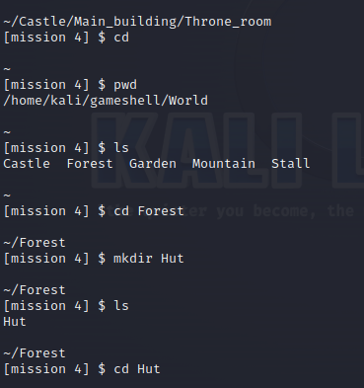 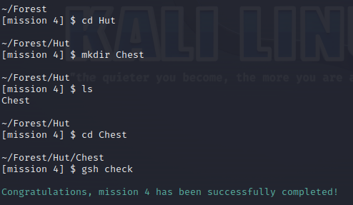

Attraverso il commando “mkdir” ho creato 2 directory dentro ad una già presente.

Mission 5: Go back to the cellar and get rid of all the spiders. Leave the bats alone: they appear on the castle’s coat of arms and are said to confer luck.

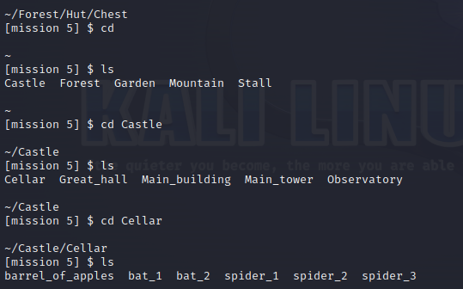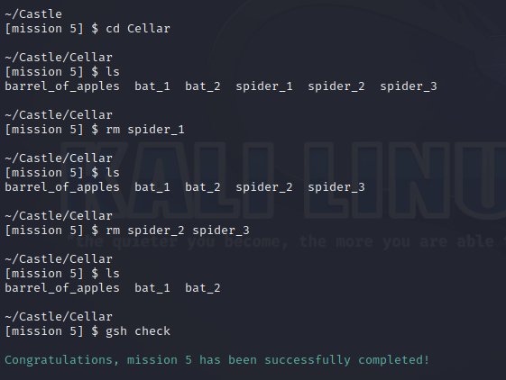

Una volta posizionata in CD cellar, attraverso il comando rm “remove”, ho eliminato il file “spiders”.

Mission 6: Collect all the coins that you can find in the garden in front of the castle, and put them in your chest in your hut in the forest.

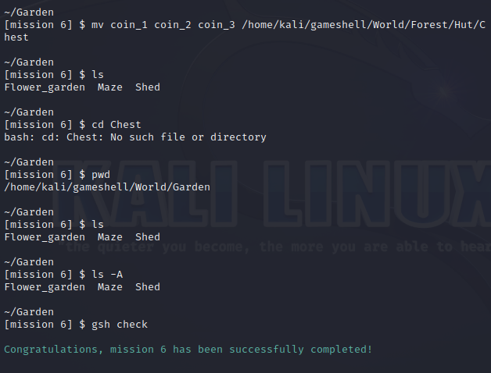

Attraverso il comando “mv” ovvero “move” ho spostato il file coin, che si trovava dentro la directory garden, all’interno delle 2 directory create precedentemente (hut 🡪 chest)